Муниципальное автономное общеобразовательное учреждение
«Гимназия № 5»

Химия в кулинарии

Работу выполнил ученик
2 В класса Николаев Егор
Руководитель: Вдовина
Мария Викторовна,
учитель начальных классов

Пермь 2022
Содержание
Введение……………………………………………………................................ 3
1. ОСНОВНАЯ ЧАСТЬ
1.1. Естественная наука – химия ………..…..…………………………………..6
1.2. Понятие «молекулярная кухня» .……………………………….………….7
1.3. Способы приготовления молекулярных блюд………………………....… 9
1.4. Химия в молекулярной кухне…………………………………………….. 13
2. ПРАКТИЧЕСКАЯ ЧАСТЬ
2.1. Пошаговое приготовление блюда из молекулярной кухни.………………..
Заключение………………………………………………………………………
Список литературы……………………………………………………………….

Введение
Существует дискуссия о роли естественных наук в нашей жизни. Действительно ли эта роль важна в настоящее время?
Современная наука - это совокупность сотни других наук, которые изучают различные сферы реальной жизни. Те из них, которые изучают природу, являются естественными науками. Это физика, химия, астрономия, биология, физиология и другие.
Наука возникает из определенных потребностей и развивается на их основе. Так что есть основания полагать, что основной движущей силой являются социальные потребности. Именно из-за них человек вынужден изучать природу, чтобы получить некоторые знания. Роль науки увеличилась в современном обществе. Наука стала прямым продуктом.
Под влиянием науки роль человека во всех видах активности возрастает.
Достижения в области физики, химии и биологии позволяют создавать новые молекулы и материалы (полистирол, керамика, и т.д. ). Ожидается, что в результате использования синтетических волокон, различных пластмасс и гелей изменится большинство секторов экономики. Знания помогают усовершенствовать их силу, электропроводность и др. Создающиеся материалы широко используются в современной биологии и медицине. Они позволяют создать «умные» лекарства, которые действуют в определенное время на определенной части тела. И сегодня мы можем сказать, что естественные науки играют важную роль во многих отраслях и сферах жизни. Уровень их развития может показать социальное развитие каждой страны и всего мира.
Хотя предмет химия еще не введен во 2классе, мне очень нравится наблюдать за различными химическими опытами в интернете.
Так же, я очень люблю кулинарию. Часто помогаю маме в приготовлении блюд дома и люблю ходить на кулинарные мастер-классы.
Цель моей работы: исследовать, какие химические элементы можно применять и в повседневной жизни, например, в кулинарии.
Задачи:
- Разобрать понятие «естественная наука - химия».
- Доказать, как «химия» применяется в повседневной жизни.
- Рассказать, что такое молекулярная кухня и как она связана с наукой химией.
- Приготовить блюдо с использованием химических добавок.
Гипотеза: предположим, что можно соединить два любимых дела и использовать науку химию в кулинарном искусстве.

1.1. Естественная наука – химия
Химия - основа рабочих профессий технической направленности, таких как;
- Химик-исследователь
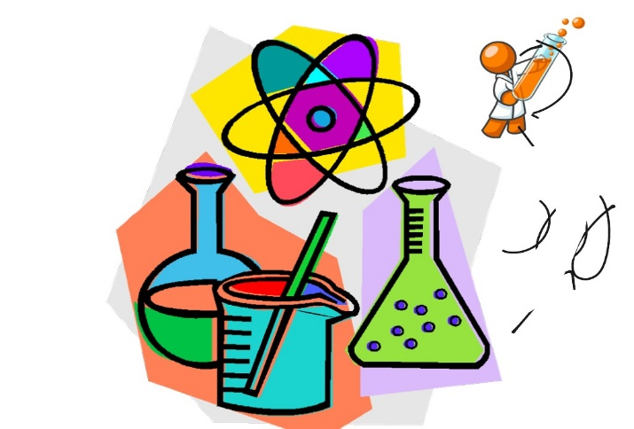
- Химик-технолог
- Нефтяник
- Воин-подрывник
- Фармацевт
- Сварщик
- Повар-кондитер
- Продавец

1.2. Понятие «молекулярная кухня»
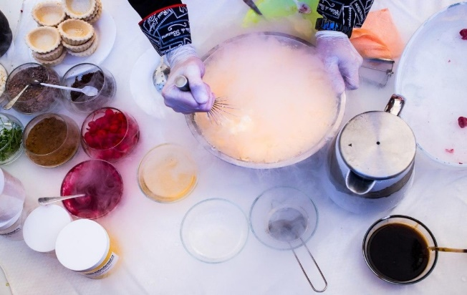
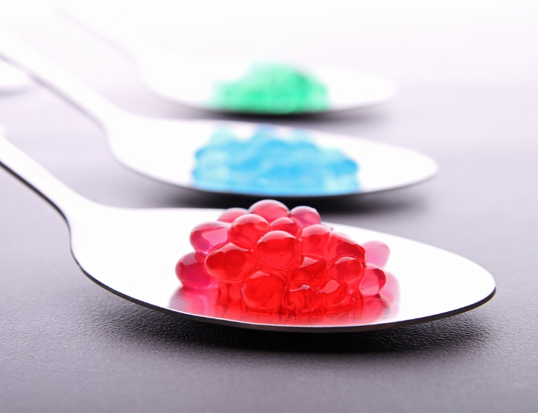
Чтобы доказать, что естественные науки -это неотъемлемая часть повседневной жизни, а химические элементы можно применять в кулинарии, я приготовлю блюдо из раздела молекулярной кухни, в которой используются химические реакции.
Молекулярная кухня использует научные достижения для создания невероятных, фантастических блюд и вкусовых сочетаний. Поэтому, молекулярную гастрономию часто называют научной или современной кулинарией - modernist cuisine. Для получения блюд удивительной формы, цвета, консистенции и вкуса используются сверхвысокие или сверхнизкие температуры, давление и специальное оборудование.
Правда заключается и в том, что химические реакции происходят на вашей кухне всякий раз, когда вы что-то готовите, будь то обычная яичница или более сложное блюдо. Молекулярная гастрономия просто развивает и усложняет химические процессы, происходящие при приготовлении пищи. Компоненты для молекулярной кухни абсолютно натуральны и используются уже давно - десятилетиями и даже веками.

1. 3. Способы приготовления молекулярных блюд
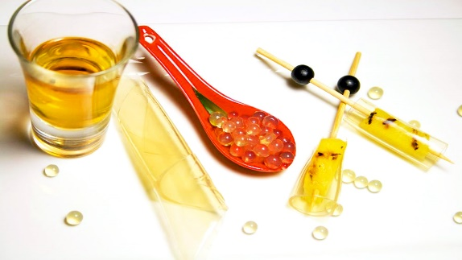
Самые эффектные и доступные приемы креативной кулинарии - сферификация, эмульсификация, желатинизация и сгущивание. Поподробнее познакомимся с каждым приёмом.
- Эмульсификация
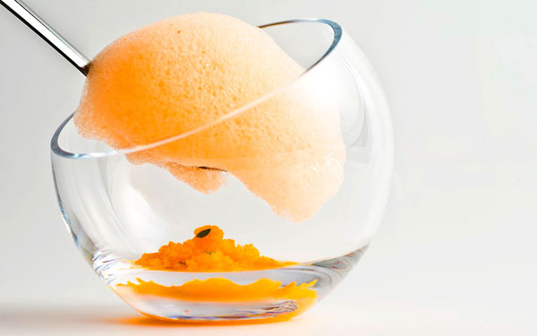
Наиболее популярная техника «эмульсификация» - создание воздушных пенок из сока или из любого напитка и многих продуктов. При их заморозке получаются объемные съедобные "скульптуры". Меняйте форму и структуру, высвобождайте новые вкусовые оттенки о которых вы никогда раньше не подозревали!
- Сгущивание
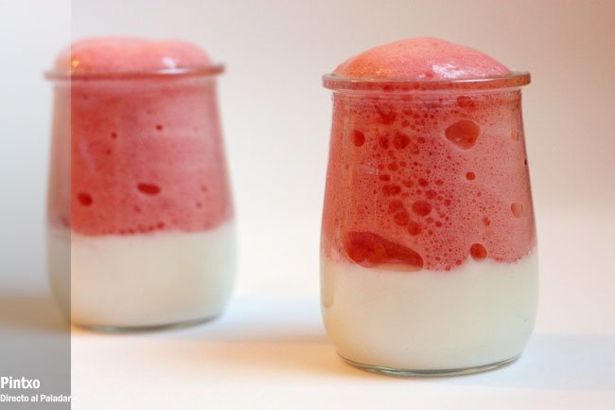
В креативной кулинарии техника сгущивания позволяет достигать невероятных результатов. Соусы получаются мягкими и легкими, потому что в них сохраняется множество воздушных пузырьков. Но настоящие чудеса начинаются когда мы готовим коктейли! Представьте себе кусочки фруктов, которые словно "парят" в вашем напитке и совершенно игнорируют гравитацию. Для приготовления алкогольных коктейлей также есть множество спецеффектов, в основном для достижения эффекта слоев.
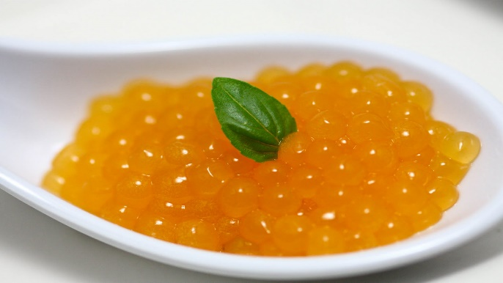
- Сферификация
Сферификация - одна из самых впечатляющих техник молекулярной кухни. Впервые ее применил испанский шеф-повар Ферран Адриа в своем ресторане El Bulli в 2003 г. Эта техника позволяет заключать жидкости и некоторые продукты в прозрачные сферические оболочки. Они могут свободно плавать в напитке или же подаваться как отдельные блюда и коктейли!
Именно эту технику я буду использовать в практической части.

1.4. Химия в молекулярной кухне
Но где же здесь химия?
Разберем на применение метода сферификации.
Сферификация как метод молекулярной кулинарии был предложен еще в 2003 году известным в мире шеф-поваром Ферраном Адриа. Суть метода заключается в том, что это контролируемый процесс загущения жидкости с образованием сфер, основанный на реакции между хлоридом кальция и альгинатом натрия.
Реакция, вероятно, происходит по следующей схеме:
2NaAlg+ Me2+ ↔ MeAlg2 + 2Na+ где Alg – остатки альгиновых кислот.
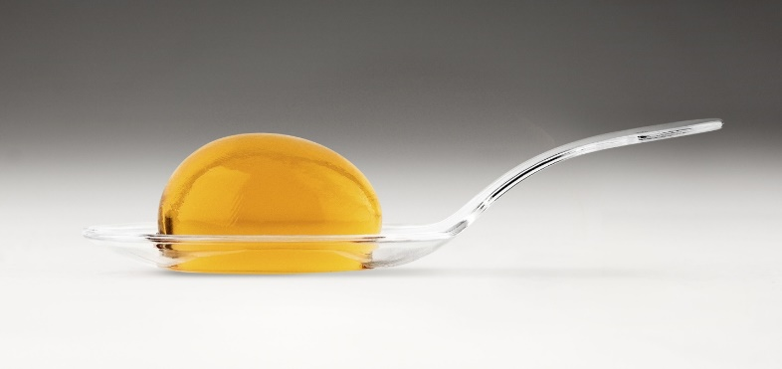
По формуле мы видим, что, соединяя несколько определенных химических элементов можно добиться нужной реакции и получить готовое блюдо. В данном случае желеообразное.

2. ПРАКТИЧЕСКАЯ ЧАСТЬ
2.1. Пошаговое приготовление блюда из молекулярной кухни
Для своей работы я выбрал один из простых рецептов, с которым справится даже начинающий кулинар – это икра, приготовленная методом сферификации. На самом деле эта икра может быть любого вкуса и цвета. Все зависит от основного выбранного продукта. Например, можно приготовить красную икру из вишневого сока, оранжевую из апельсинового и зеленую из тархуна.
Я буду готовить медовую икру. Мне будет помогать мой старший брат Артем.
ШАГ 1. Подготавливаем необходимые ингредиенты:
- мед (110 гр)
- вода (90 мл + 1л + вода для промывки)
-альгинат натрия (1,6 гр)
-лактат кальция (4 г)
Так же понадобятся следующие тара и инструменты:
- весы
- шприц
- емкости для воды
- блендер
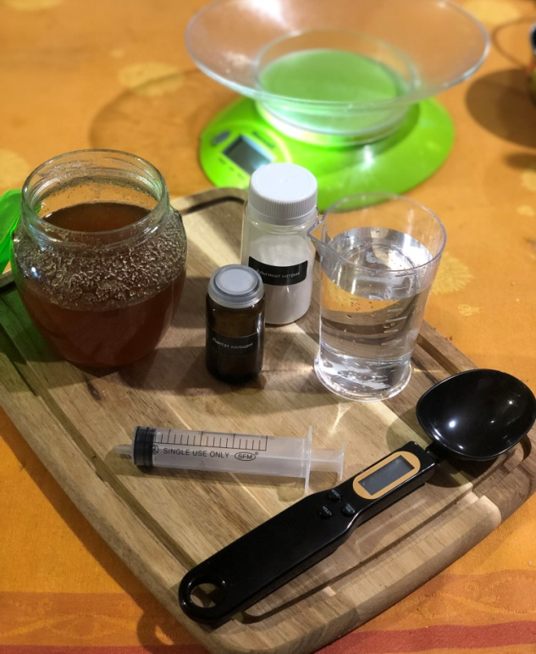
ШАГ 2. В чашу блендера (либо другую высокую емкость) вливаем 110 гр. жидкого меда и 90 мл. воды. Взбиваем блендером до однородной консистенции.
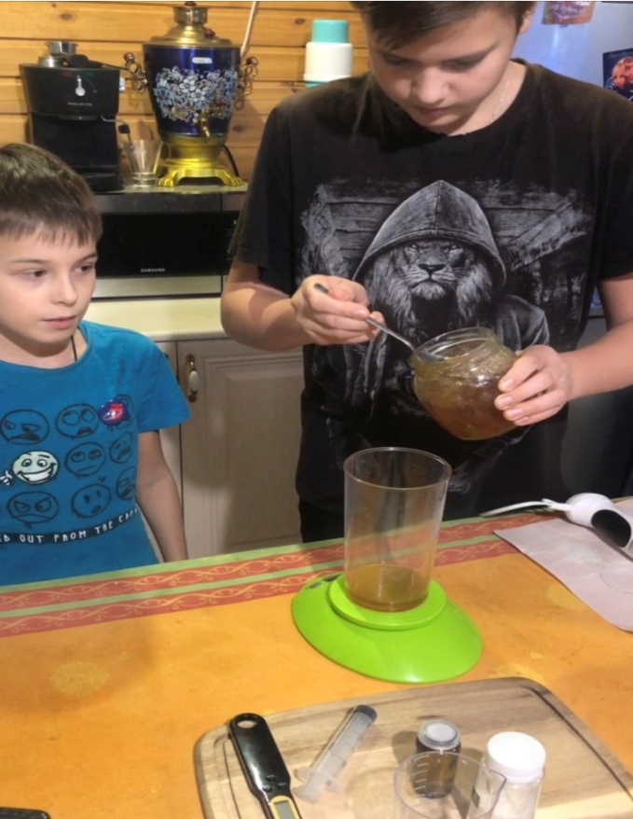

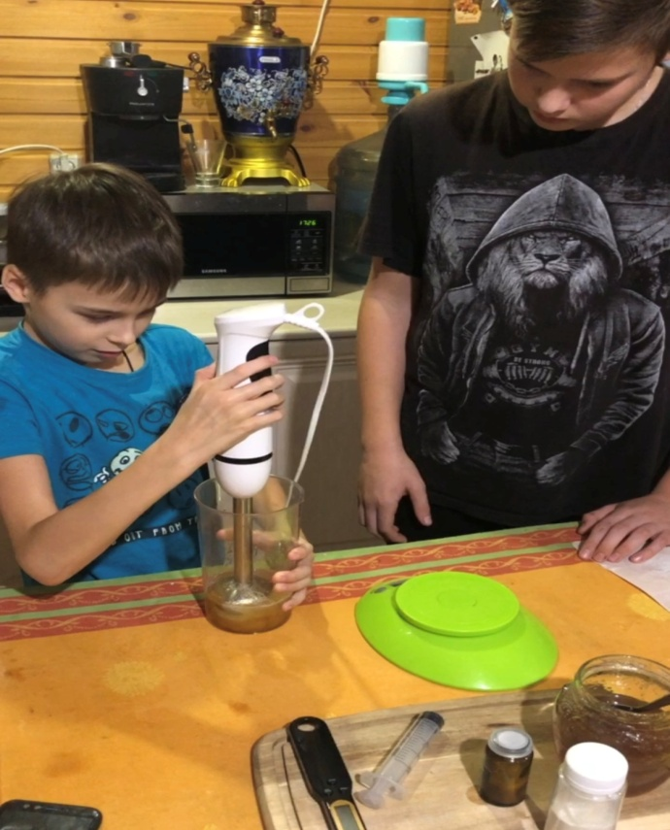

ШАГ 3. Пора добавить первый химический элемент. Засыпаем в полученную смесь 1,6 гр альгината натрия и снова очень тщательно взбиваем блендером.

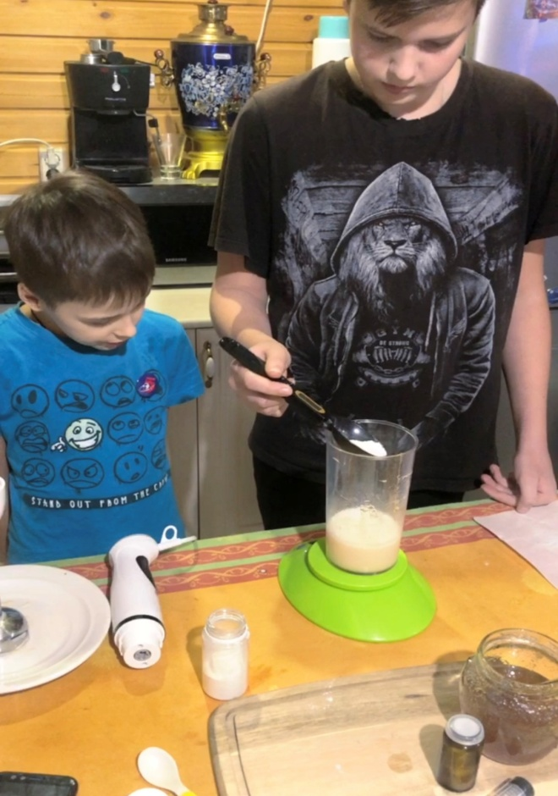

Получилась жидкость белого цвета, заполненная пузырьками воздуха. Для чистоты эксперимента нужно, чтоб пузырьки вышли, поэтому убираем смесь на 12 часов в холодильник.

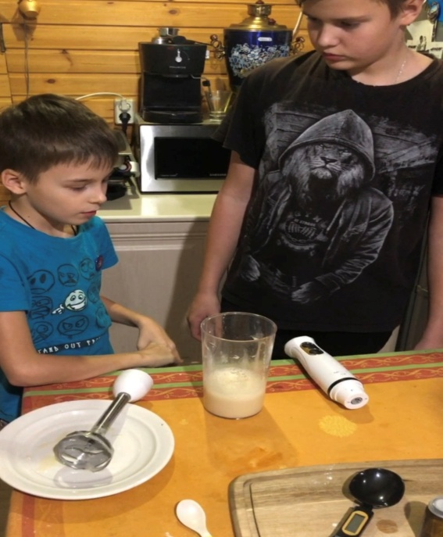
ШАГ 4. Жидкость отстоялась и изменила свой цвет с белого на желтый (цвет меда).
Можно приступать к основному этапу приготовления блюда. С помощью химической реакции будем создавать икринки из жидкости. В теории я описал, что сферификация – это способ заключить любое жидкое и съедобное вещество в оболочку.
В удобной таре приготовим раствор, в котором будет происходить химическая реакция. Нам понадобится 1 л. воды и 4 гр. Лактата кальция.
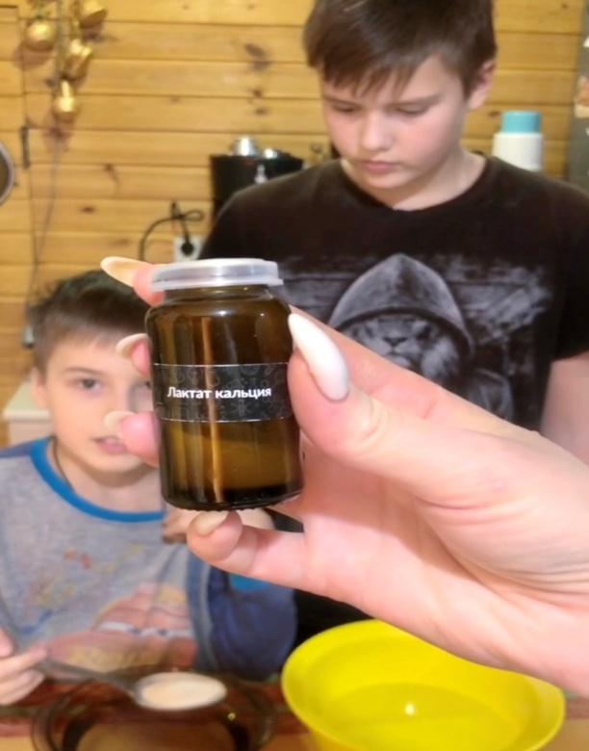
Опять понадобится блендер, чтобы тщательно растворить вещество в воде. Вода должна быть комнатной температуры.

ШАГ 5. А теперь самый удивительный, но в то же время, трудоемкий процесс. Набираем в шприц медовую смесь и начинаем аккуратно, очень медленно и с большим интересом капать капельки медовой жидкости в раствор с лактатом кальция. При соприкосновении с раствором альгинат натрия и лактат кальция немедленно вступают в химическую реакцию и появляется икринка. Т.е. медовая жидкость запечатывается в оболочке.

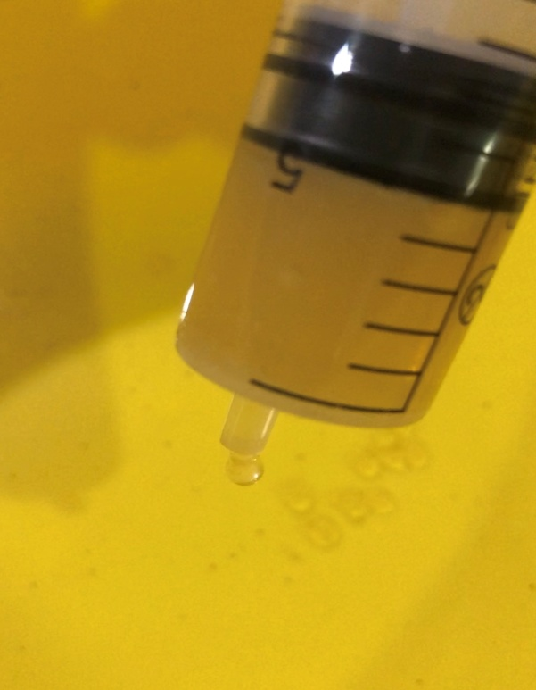

ШАГ 6. Теперь получившиеся икринки нужно промыть, потому что раствор с лактатом кальция немного горчит. Для этого аккуратно собираем ситичком икринки и высыпаем их в предварительно подготовленную чашу с чистой водой.

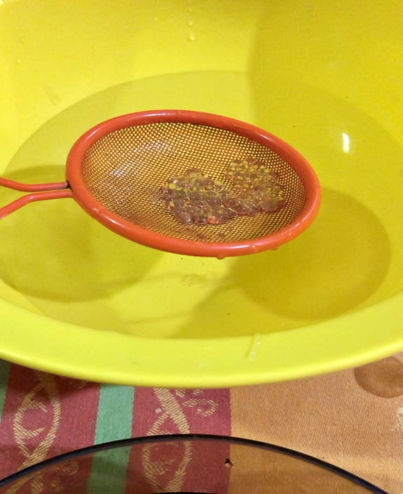

ШАГ 7. Последним этапом нужно икринки подсушить. Аккуратно этим же ситечком достаем икринки из чистой воды и выкладываем на салфетку, чтоб лишняя жидкость впиталась.

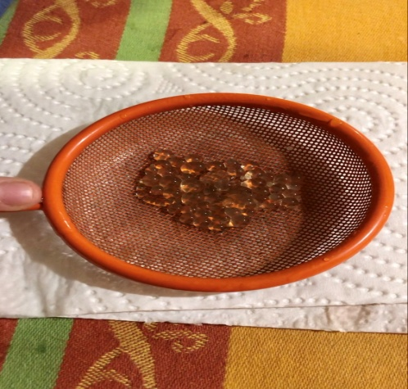

Минут 10-15 и икринки готовы к подаче.

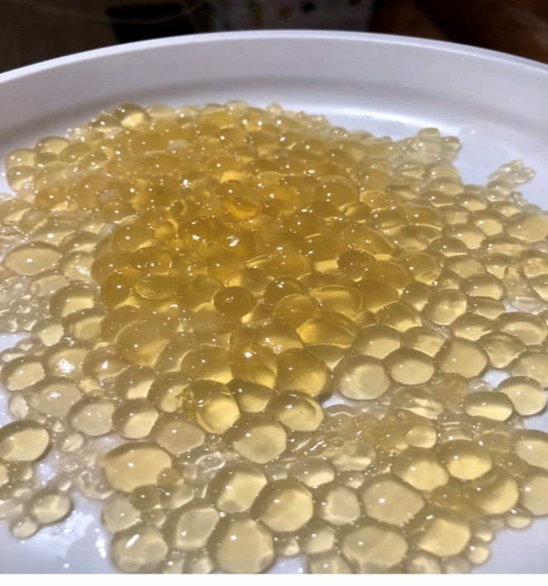

На заявленный объем продуктов таких циклов (от шприца до просушки) было около 7. Сразу весь объем не стоит прокапывать в смесь с лактатом кальция, потому что из-за долгого пребывания в растворе икринки могут полопаться.

ШАГ 8. Заключительный.
Подача блюда.
Мы решили нашей медовой икрой украсить блины.
Ведь блины с икрой – настоящая русская традиция!
Сметана, медовая икра и свежеиспеченные блины – поистине вкусно, эстетически красиво и, конечно, необычно!

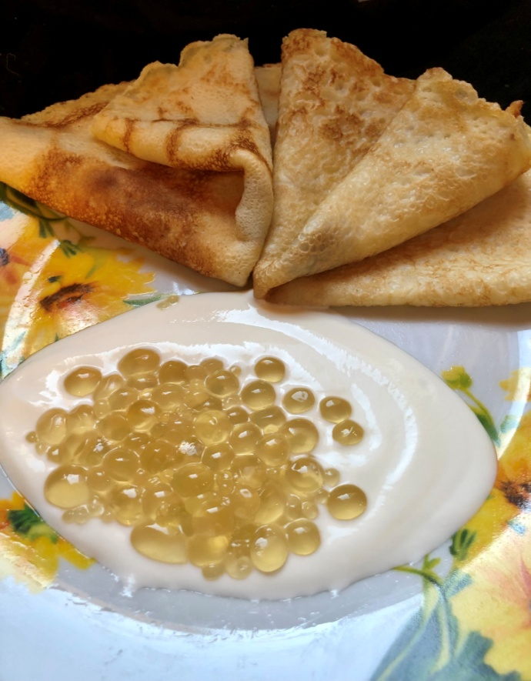

Заключение
Цель моей работы заключалась в том, чтобы раскрыть понятие молекулярной кухни. Показать на собственном примере, как можно соединить точную и сложную науку химию с увлекательным процессом и любимым делом – кулинарией.
Я считаю, что цель моя достигнута и надеюсь, что вы тоже захотите познакомиться с понятием «молекулярная кухня» поближе. А может быть, даже и приготовите блюдо по моему рецепту.
Все химические вещества абсолютно безвредны и продаются в открытом доступе на маркетплейсах, как по отдельности, там и целыми наборами для молекулярной кухни.
Эксперементируйте!

Список литературы
- Различные сайты посвященные молекулярной кухне
Например:molecule/kitche/.ru
- Рецепт на https://www.youtube.com/ у известного шеф повара московского ресторана

Это в презентацию!

